Отчёт по лабораторной работе №8
Артём Дмитриевич Петлин
Содержание

1. Цель работы
Получение навыков работы с планировщиками событий cron и at.

2. Задание
- Выполните задания по планированию задач с помощью crond.
- Выполните задания по планированию задач с помощью atd.

3. Теоретическое введение
При администрировании часто возникают задачи автоматизации выполнения каких-то одноразовых или регулярных рутинных действий по заданному расписанию (например, резервное копирование, ротация системных журналов и пр.). Для этих целей могут применяться, в частности, служба at (для одноразовых задач) и служба cron (для регулярных задач). Общесистемные файлы конфигурации расписаний запуска службы cron располагаются в /etc/crontab и в файлах каталога /etc/cron.d. Файлы с настройками расписания запуска заданных пользователем задач обычно располагаются в каталоге /var/spool/cron. Демон crond регулярно считывает расписания, загруженные в оперативную память системы, и запускает задачи от имени соответствующего пользователя согласно указанному в расписании времени.

4. Выполнение лабораторной работы
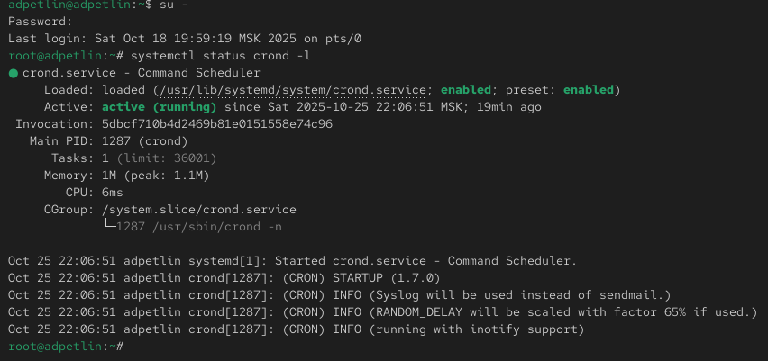
Рисунок 1: su -
Получаем полномочия администратора. Проверяем статус демона планировщика заданий crond.
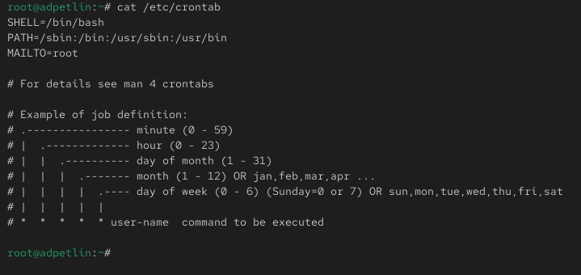
Рисунок 2: crontab
Изучаем содержимое общесистемного файла конфигурации планировщика.
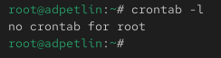
Рисунок 3: crontab -l
Проверяем список заданий в личном расписании текущего пользователя. Убеждаемся, что изначально расписание пустое.
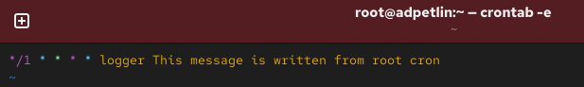
Рисунок 4: crontab -e
Открываем личный файл расписания для редактирования. Добавляем задание, которое будет записывать сообщение в системный журнал каждую минуту. Сохраняем изменения.
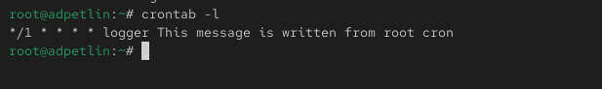
Рисунок 5: crontab -l
Просматриваем обновлённый список заданий в расписании и убеждаемся, что новая задача добавлена успешно.
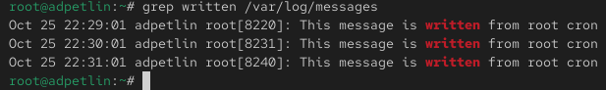
Рисунок 6: greb
Через несколько минут проверяем системный журнал, чтобы найти сообщения, записанные нашим заданием, и подтверждаем его регулярное выполнение.
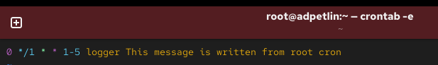
Рисунок 7: crontab -e
Изменяем запись в расписании, настраивая более сложное условие выполнения (например, только по рабочим дням, каждый час в 0 минут).
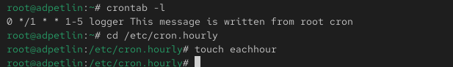
Рисунок 8: cron.hourly

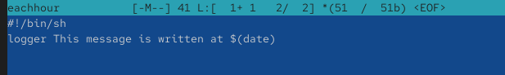
Рисунок 9: cron.hourly
Снова проверяем актуальный список заданий. Переходим в системный каталог для часовых заданий и создаём там исполняемый скрипт, который также записывает сообщение в журнал.
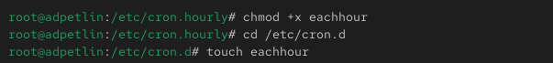
Рисунок 10: chmod +x
Делаем созданный файл скрипта исполняемым. Переходим в другой системный каталог для заданий и создаём там файл конфигурации с собственным расписанием для задания.
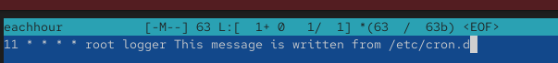
Рисунок 11: eachhour
Расписание для задания: задача запускается каждый час в 11-ую минуту.
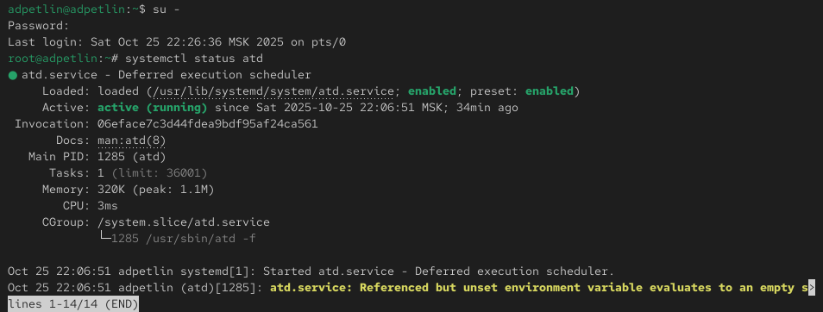
Рисунок 12: su -
Получаем полномочия администратора. Проверяем статус демона atd, отвечающего за одноразовые задания.
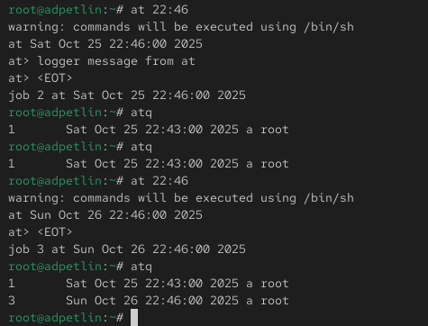
Рисунок 13: at
Планируем одноразовое задание с помощью утилиты at, указав конкретное время выполнения. Задание должно записать сообщение в системный журнал. Проверяем очередь заданий at, чтобы убедиться, что наше задание было успешно запланировано.
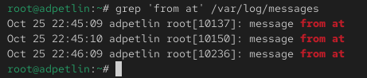
Рисунок 14: greb
После наступления указанного времени проверяем системный журнал на наличие запланированного сообщения, подтверждая выполнение задания.

5. Выводы
Мы получили навыки работы с планировщиками событий cron и at.

Список литературы
- UNIX Power Tools / M. Loukides, T. O’Reilly, J. Peek, S. Powers. — O’Reilly Media, 2009.
- Робачевский А., Немнюгин С., Стесик О. Операционная система UNIX. — 2-е изд. — БХВ-Петербург, 2010.
- Колисниченко Д. Н. Самоучитель системного администратора Linux. — СПб. : БХВ- Петербург, 2011. — (Системный администратор).
- Таненбаум Э., Бос Х. Современные операционные системы. — 4-е изд. — СПб. : Питер,
- — (Классика Computer Science).
- Neil N. J. Learning CentOS: A Beginners Guide to Learning Linux. — CreateSpace Inde- pendent Publishing Platform, 2016.
- Goyal S. K. Precise Guide to Centos 7: Beginners guide and quick reference. — Indepen- dently published, 2017.
- Unix и Linux: руководство системного администратора / Э. Немет, Г. Снайдер, Т. Хейн, Б. Уэйли, Д. Макни. — 5-е изд. — СПб. : ООО «Диалектика», 2020.

